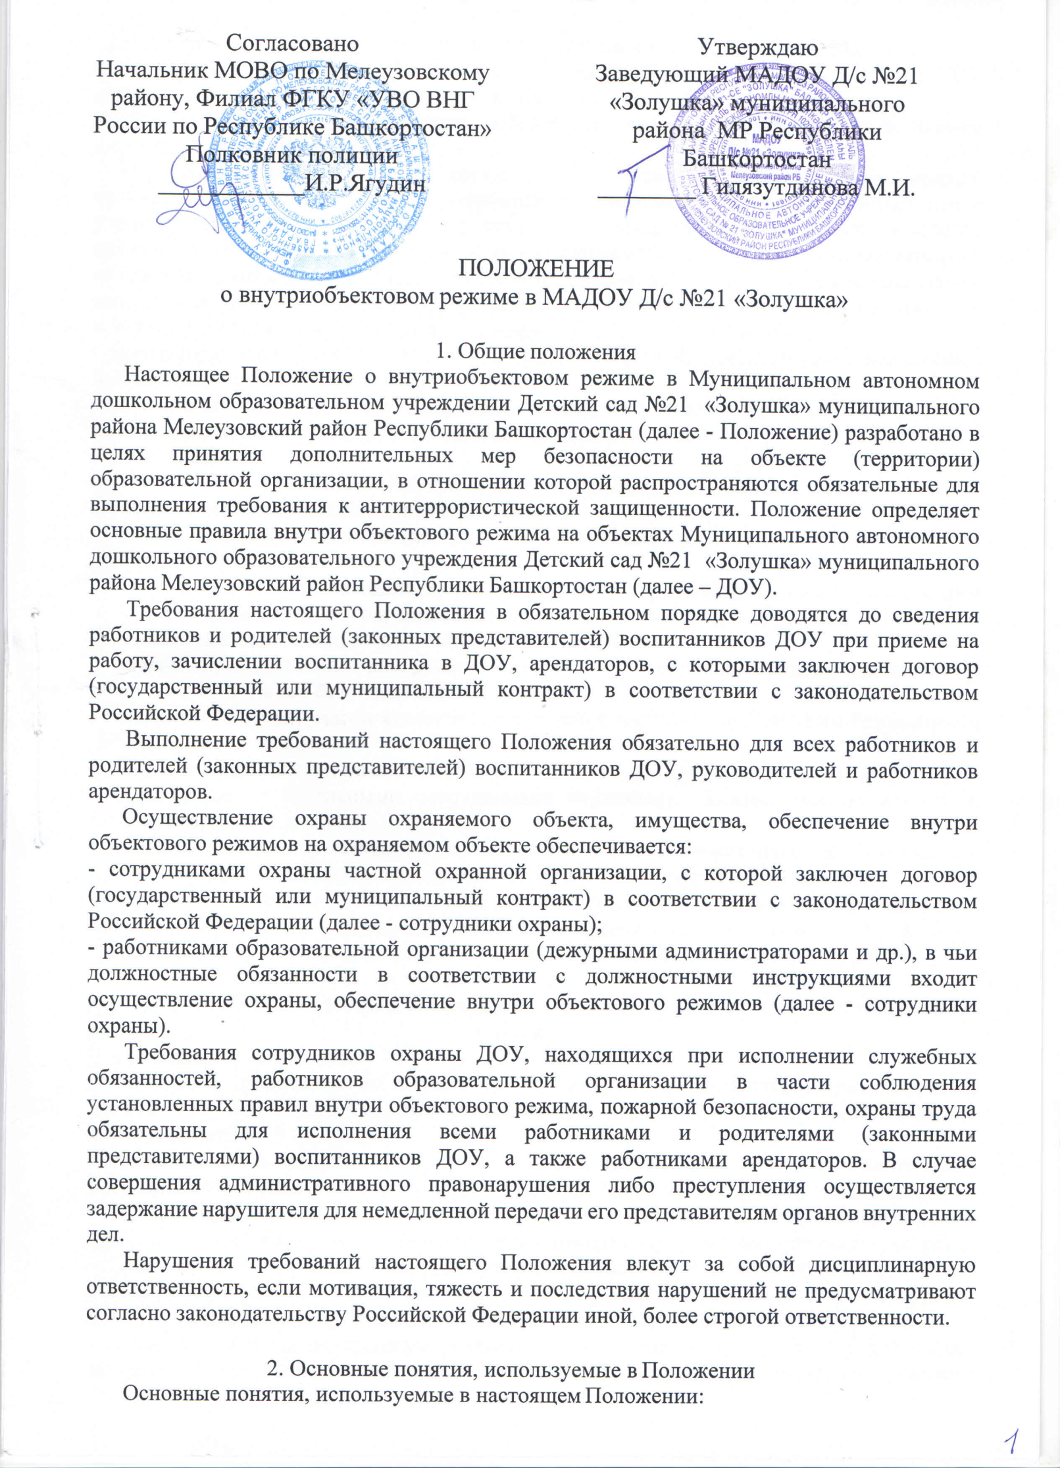

- работники - педагогический состав, учебно-вспомогательный и иной персонал ДОУ;
- обучающиеся – родители (законные представители) воспитанников, зачисленных в ДОУ для прохождения образовательной программы;
- объекты ДОУ - административно-учебные здания и другие объекты недвижимого имущества, закрепленные за ДОУ;
- внутриобъектовый режим - порядок, обеспечиваемый совокупностью правил, организационных и технических мероприятий, направленных на обеспечение безопасности работников и родителей (законных представителей) воспитанников ДОУ, установленного трудового и учебного распорядка, соблюдения режима ограниченного доступа в помещения, нахождение в которых ограничено временными рамками либо списком лиц, имеющих право нахождения в них (лаборатории, хранилища, серверные, преподавательские комнаты, компьютерные классы и др.) (далее - специальные помещения объектов);
- арендаторы - юридические лица, осуществляющие свою деятельность в арендуемых помещениях на объектах, территориях ДОУ;
- посетители - иные лица, кратковременно посещающие объекты ДОУ с целью решения служебных, личных вопросов, в ознакомительных целях и т.п.

3. Внутри объектовый режим ДОУ.
Целями внутри объектового режима являются:
- создание условий для выполнения своих функций работникам, обучающимся и посетителям ДОУ;
- поддержание порядка в зданиях, помещениях, на внутренних и прилегающих к ним территориях, обеспечение сохранности материальных ценностей;
- обеспечение комплексной безопасности объектов ДОУ;
- соблюдение правил внутреннего распорядка, охраны труда, пожарной и антитеррористической безопасности.
Внутриобъектовый режим является неотъемлемой частью общей системы безопасности ДОУ и включает в себя:
- обеспечение преподавательской деятельности и процесса обучения обучающихся;
- закрепление за отдельными сотрудниками служебных, специальных помещений и технического оборудования;
- назначение лиц, ответственных за пожарную и антитеррористическую безопасность служебных, специальных, производственных и складских помещений;
- определение порядка работы с техническими средствами охраны (охранно- пожарная сигнализация, системы видеонаблюдения, кнопка тревожной сигнализации, СКУД и т.п.);
- организацию действий персонала ДОУ и посетителей в чрезвычайных ситуациях.

4. Обязанности работников и обучающихся ДОУ по соблюдению внутриобъектового режима.
Работники ДОУ обязаны:
- соблюдать требования по охране труда, технике безопасности, гигиене труда и противопожарной охране, предусмотренные соответствующими правилами и инструкциями;
- незамедлительно сообщать сотрудникам охраны, заведующему ДОУ о возникновении ситуации, представляющей угрозу жизни и здоровью людей, сохранности имущества;
- беречь и разумно использовать материальные ценности, оборудование групповых комнат, технические средства обучения, электроэнергию и другие материальные ресурсы;
- принимать меры к немедленному устранению в пределах своей компетенции причин и условий, нарушающих учебно-воспитательный процесс и нормальную работу ДОУ, немедленно сообщать о фактах подобного рода нарушений администрации;
- соблюдать правила внутреннего режима, определяемые внутренними нормативными актами, в том числе соблюдать требования контрольно-пропускного режима, установленный порядок хранения и перемещения материальных ценностей и документов;
- активно содействовать проводимым служебным, дисциплинарным расследованиям.
Обучающиеся ДОУ обязаны:
- вести себя достойно в ДОУ и общественных местах;
- бережно и аккуратно относиться к учебным и иным помещениям, оборудованию и другому имуществу;
- нести материальную ответственность за ущерб, причиненный имуществу, в соответствии с нормами действующего законодательства;
- соблюдать правила внутреннего режима, определяемые внутренними нормативными актами ДОУ, в том числе соблюдать требования пропускного режима; предъявлять документы, удостоверяющие личность, по требованию представителя охраны.
На объектах ДОУ запрещено:
- находиться посторонним лицам, не имеющим право доступа в здания и на территорию ДОУ;
- вносить и хранить в помещениях и на территории ДОУ оружие, боеприпасы, взрывоопасные, легковоспламеняющиеся, горючие, отравляющие, радиоактивные материалы, наркотические, психотропные вещества, алкогольные напитки (в том числе пиво и другие слабоалкогольные напитки), а также иные предметы, представляющие возможную угрозу жизни и здоровью людей;
- выносить (вносить) из зданий ДОУ имущество, оборудование и материальные ценности без письменного разрешения заведующего ДОУ;
- курить, пользоваться открытым огнем, в том числе на территориях, непосредственно примыкающих к зданиям ДОУ;
- проходить и находиться на территории ДОУ в состоянии алкогольного или наркотического опьянения;
- шуметь, создавать иные помехи нормальному ходу учебного процесса во время проведения занятий во всех учебных и прилегающих к ним помещениях;
- загромождать территорию, основные и запасные входы (выходы), лестничные площадки, подвальные и чердачные помещения строительными и другими материалами, наличие которых затрудняет эвакуацию людей, материальных ценностей, препятствует ликвидации пожара, а также способствует закладке взрывных устройств;
- совершать действия, нарушающие (изменяющие) установленные режимы функционирования технических средств охраны и пожарной сигнализации.
Запрещается доступ и пребывание в помещениях в ночное и в вечернее время без письменного разрешения администрации ДОУ.
В соответствии с правилами внутреннего распорядка время начала работы в ДОУ – 07.00 ч., время окончания работы – 21.00 ч., если иное не указано в трудовом договоре.
Доступ на территорию ДОУ в рабочие дни для работников и обучающихся осуществляется с 7.00 ч. до 21.00 ч.
Суббота и воскресенье, праздничные дни ДОУ не работает и доступ в здание и на территорию запрещен, кроме лиц имеющих круглосуточный доступ.
Работа в выходные и нерабочие праздничные дни запрещается (за исключением дежурных), доступ на объекты ДОУ осуществляется только по письменному разрешению заведующего ДОУ.

5. Требования, предъявляемые к помещениям ДОУ, порядок снятия и сдачи под охрану
Работники ДОУ по окончании рабочего дня обязаны убрать все служебные документы в предусмотренные для этих целей места, отключить (обесточить) электроприборы, закрыть окна и форточки, выключить освещение, закрыть дверь на замок, опечатать (в случае наличия опечатывающего устройства) и сдать сотруднику охраны.
В случае обнаружения признаков вскрытия входных дверей помещения необходимо немедленно известить об этом администрацию и обеспечить сохранность указанных признаков до его прибытия.
В ночное время, выходные и праздничные дни работником охраны в соответствии с графиком несения службы организуется проверка целостности окон, дверей охраняемых помещений, чердачных, подвальных, запасных выходов.

6. Действия, предпринимаемые в случае выявления правонарушения, возникновения чрезвычайных ситуаций
В случае возникновения чрезвычайных ситуаций, совершения административных нарушений или уголовных преступлений, выявления нарушений контрольно-пропускного и внутри объектового режима, сотрудник охраны немедленно действует согласно требованиям служебной инструкции и алгоритмам действий при возникновении чрезвычайных ситуаций, сообщает о происшествии администрации ДОУ.
По факту выявленного нарушения контрольно-пропускного и внутри объектового режима работником охраны составляется служебная записка в произвольной форме с обязательным указанием фамилии, имени и отчества, года рождения, места жительства, места работы (учебы) и должности нарушителя, времени и места совершения нарушения, характера нарушения и обстоятельств его совершения, установочные данные свидетелей.

